Департамент науки и образования Курганской области Государственное бюджетное профессиональное образовательное учреждение.
Курганский технологический колледж имени героя Советского Союза Н.Я. Анфиногенова.
Шатровский филиал

МЕТОДИЧЕСКАЯ РАЗРАБОТКАУРОКА

По предмету: «Индивидуальное вождение автомобиля категории В»
Тема: «Обучение различным видам торможения»

Разработал: мастер производственного обучения
Чадаев Сергей Лаврентьевич

Шатрово, 2016 год

План урока

Мастер производственного обучения: Чадаев Сергей Лаврентьевич
По предмету: Индивидуальное вождение автомобилей категории «В»
Тема учебной программы: «Начальное обучение»
Количество часов: 2 часа.
Тема урока: Обучение различным видам торможения
Тип урока: Урок совершенствования, обобщение знаний, умений навыков.
Вид урока: Практическая езда.
Метод урока: Наглядный, практический, индивидуальный.
Межпредметные связи: ПДД, устройство, эксплуатация автомобиля.

Цели урока:
1.Обучающая: Совершенствование умений и навыков вождения в экстремальной ситуации. Отработка различных видов торможения.
2.Развивающая: Выработка глазомера, быстрого реагирования на меняющуюся обстановку на дороге и действие рук и ног.
3.Воспитательная: Научить ответственно относиться к движению по дороге.
Материальное оснащение и техническая документация к уроку: автомобиль ВАЗ 2106, полигон, план урока, схема движения, учебно-путевой лист, комплект инструментов.

Схема движения
Упражнения:
- Экстренное прерывистое торможение
- Ступенчатое торможение на постоянной передаче
- Плавное торможение на дуге поворота
- Торможение "Газ - тормоз"

Ход учебного занятия:

1. Организационный момент
Содержание занятия | Деятельность преподавателя | Деятельность учащихся
Здравствуйте. Сегодня мы начинаем изучать новые элементы маневрирования. Это параллельная парковка автомобиля и движение по наклону | Организация внимания учащегося. Приветствие. | Подготовка к уроку
2. Повторение прошлого материала
Содержание занятия | Деятельность преподавателя | Деятельность учащихся
Давайте с вами вспомним инструкцию по проведению ежедневного технического обслуживания автомобиля и инструкцию по охране труда при обучении вождению автомобиля. | Проверка прочности знаний выученного ранее материала. | Воспроизведение знаний.
3. Изучение нового материала
Содержание занятия | Деятельность преподавателя | Деятельность учащихся
Экстренное прерывистое торможение  Экстренное торможение на участке неровной дороги, например на бугристом спуске или на отрезке, где чередуются лед, снег и сухой асфальт, часто приводит к критическим ситуациям с возникновением сноса, заноса или вращения автомобиля. Потеря устойчивости чаще всего связана с тем, что сжатые от торможения элементы передней подвески прекращают амортизировать удары, подскочившее после контакта с неровностью переднее колесо легко блокируется и, касаясь дороги, создает вращающий момент.  Чтобы избежать критических ситуаций при торможении на неровностях, нужно придерживаться следующих правил:  - не тормозить с постоянным усилием, а использовать импульсный способ;  - избегать длительных тормозных усилий, растормаживая колеса при возникновении их блокирования;  - ослаблять или прекращать тормозное усилие при контакте передних колес с препятствием;  - в период растормаживания реагировать на "рысканье" автомобиля коррекцией рулевым колесом;  - пытаться воспроизвести импульсы торможения, как только автомобиль попал на ровные участки дороги или на участках с высоким коэффициентом сцепления;  - усиливать последующие тормозные импульсы по мере снижения скорости автомобиля.  Оптимальным приемом экстренного замедления на неровностях является прерывистое (импульсное) торможение. Оно характеризуется серией энергичных, но коротких по времени тормозных усилии, чередующихся с полным растормаживанием колес.  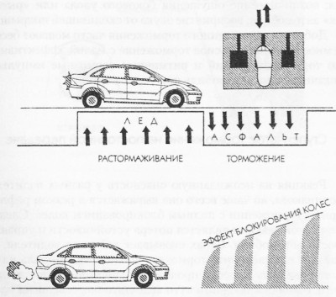  Ступенчатое торможение на постоянной передаче  Реакция на неожиданную опасность у разных водителей неодинакова, но чаще всего она выражается в резком рефлекторном торможении с полным блокированием колес. Следствием такой реакции является потеря устойчивости и управляемости автомобиля. Автомобиль на заблокированных колесах продолжает прямолинейное движение и, если остановочного пути недостаточно, совершает наезд или столкновение.  Импульсное торможение всегда безопаснее непрерывного, так как уменьшает вероятность совершения грубой ошибки, хотя теоретически оно обусловливает серьезные потери из-за неполного использования тормозных возможностей автомобиля.  Начинать торможение, когда скорость высока, а коэффициент сцепления неизвестен, лучше всего коротким тормозным импульсом, который позволит определить скользкость покрытия. Следующие за ним тормозные усилия можно увеличивать и по силе, и по продолжительности, так как чем ниже скорость, тем позже возникнет блокирование колес. Одним из секретов ступенчатого торможения является использование кратковременного растормаживания для коррекции устойчивости. На мощный тормозной импульс автомобиль реагирует "рысканьем" из-за неодинаковой реакции четырех тормозных устройств колес и из-за неоднородности внешне одинакового покрытия.  Негативными явлениями, связанными с интенсивным торможением, являются многократные блокирования задних относительно разгруженных колес. Избежать этих явлений позволяет переключение понижающих передач по ходу торможения, что дает антиблокировочный эффект на ведущих колесах. Чем ниже передача и больше тяга двигателя, тем труднее заблокировать колесо и тем устойчивее автомобиль при торможении. Однако этот прием, а точнее, серия приемов, связанных с особенностями включения сцепления, управления рычагом коробки передач и "перегазовками", недоступен для необученного водителя. Кроме того, следует запомнить, что начиная плавное торможение, при малейших проблемах, связанных с потерей устойчивости, нужно перейти к ступенчатому способу и ни в коем случае не пытаться нажать и держать в таком положении тормозную педаль.  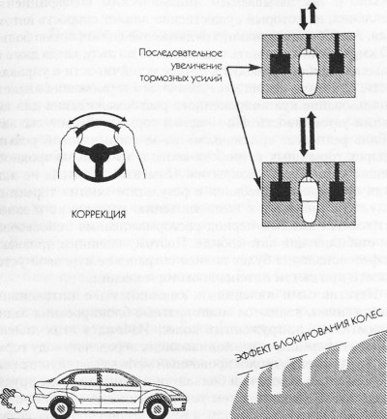  Плавное торможение на дуге поворота  Существуют категорий поворотов, каждому из которых соответствует критическая скорость прохождения. Если эта скорость превышена, то даже высочайшее мастерство не позволит противодействовать центробежной силе, которая будет стремиться вытолкнуть автомобиль с проезжей части. Преодолеть возникшую критическую ситуацию можно, снизив скорость, что на дуге поворота является сложной задачей, так как стандартный подход к торможению не обеспечит безопасность.  Секрет торможения в повороте заключается в том, чтобы полностью исключить блокирование колес. Добиться этого можно только неинтенсивным, осторожным торможением. Это торможение является разновидностью плавного способа. Его особенность заключается в невысоком постоянном усилии, позволяющем снизить скорость лишь незначительно, на 5-20 км/ч. А значит, если скорость превышена на 40-50 км/ч. этот способ не поможет преодолеть критическую ситуацию. Плавно тормозить на дуге поворота лучше всего, не прекращая тяги двигателя, что возможно при торможении левой ногой. Этот способ позволит прекратить снос передних колес в крутом повороте за счет увеличения загрузки переднего наружного колеса, т. е. прекратить визг покрышек. Подторможенное колесо легко переходит в состояние блокирования, и автомобиль теряет управляемость.  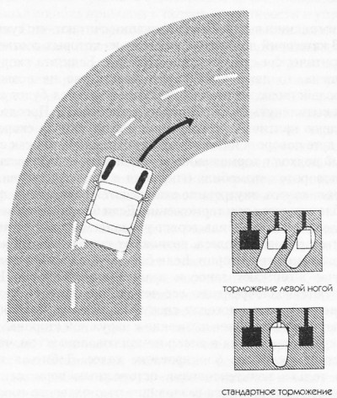  "Газ - тормоз"  Многие водители испытывали страх и неуверенность при торможении на обледенелом спуске, когда автомобиль терял управление и неудержимо разгонялся вниз, вместо того чтобы снижать скорость. Отказ от торможения чаще всего сопровождается периодически возникающим заносом задней оси и скольжением заблокированных передних колес. Особенно остро это проявляется на переднеприводном автомобиле, где блокирование передних колес не только ухудшает тормозной эффект, но и исключает любые маневры рулевым колесом, превращая автомобиль в неуправляемый баллистический снаряд.  Существует чрезвычайно эффективный прием, позволяющий преодолевать подобные ситуации. Если во время торможения "открыть газ", то можно избежать блокирования ведущих колес, которые на льду блокируются даже от минимального тормозного усилия. Этот антиблокировочный эффект позволяет сохранить устойчивость автомобиля, а на переднеприводном - и управляемость.  Однако чтобы выполнить этот прием, нужно тормозить левой (!) ногой, не снимая правую с педали подачи топлива. На переднеприводном автомобиле прием "газ - тормоз" может применяться на повороте, неровностях и во всех других случаях, когда нужно исключить блокирование передних колес.  Выполнять прием можно при постоянно "открытом газе". Вполне достаточно удерживать педаль подачи топлива в режиме 30-50% от максимума. Тормозной педалью следует работать в режимах прерывистого или ступенчатого торможения.  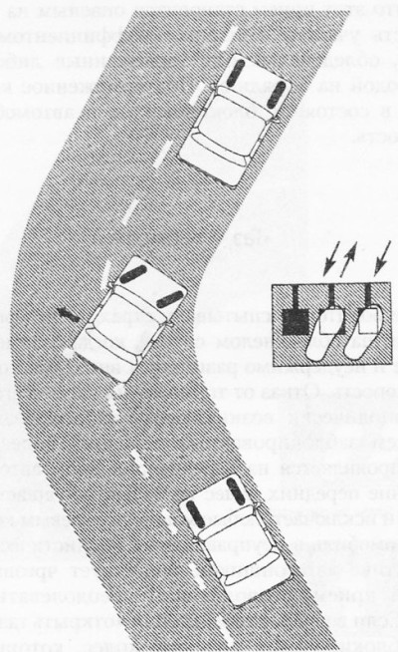 | Рассказ о правилах выполнения экстренного прерывистого движения и его демонстрация  Рассказ о правилах выполнения ступенчатого торможения на постоянной передаче и его демонстрация  Рассказ о правилах выполнения плавного торможения на дуге поворота и его демонстрация  Рассказ о правилах выполнения торможения «газ-тормоз» и его демонстрация | Прослушивание объяснения преподавателя  Просмотр выполнения торможения  Прослушивание объяснения преподавателя  Просмотр выполнения торможения  Прослушивание объяснения преподавателя  Просмотр выполнения торможения  Прослушивание объяснения преподавателя  Просмотр выполнения торможения

4. Закрепление
Содержание занятия | Деятельность преподавателя | Деятельность учащихся
1.Выполнение упражнения с помощью инструктора.  2.Выполнение упражнения самостоятельно. | Организация работы учащегося.  Контроль. | Выполнение упражнений.
5. Выводы и итоги урока
Содержание занятия | Деятельность преподавателя | Деятельность учащихся
Оценка усвоения темы. | Оценка деятельности учащегося. | Самооценка деятельности на уроке.

